Jaarlijkse Verklaring Naleving FIN Code Goed Bestuur
Versie voor publicatie

Boekjaar: | 2025
Naam (kandidaat) FIN-lid: | Stichting Aelwijn Florisz
Statutaire vestigingsplaats: | Rotterdam
Adres: | Essenlaan 77, 3062 NL Rotterdam
KvK-nummer: | 41132721

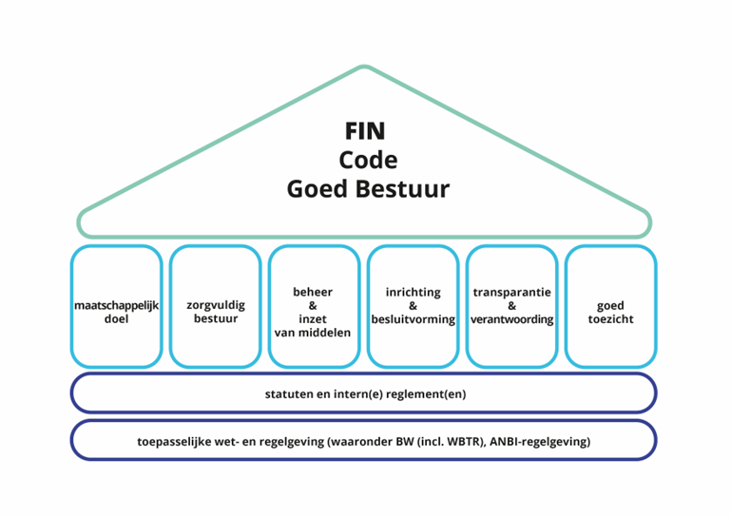
Ieder bestuurslid van het bovengenoemde FIN-lid heeft verklaard dat
- het bestuurslid de FIN Code Goed Bestuur onderschrijft en
- het FIN-lid de FIN Code Goed Bestuur naleeft en
- de volgende documenten een getrouw en actueel beeld geven over de periode waarop deze documenten betrekking hebben en dat deze de meest recente versie zijn.

Document | Vindplaats van het document
Statuten | Alle gevraagde documenten zijn te vinden op https://www.fondseninnederland.nl/fonds/stichting-aelwijn-florisz
Bestuursverslag
Staat van baten en lasten
separaat of als onderdeel van een ander document
Begroting
separaat of als onderdeel van een ander document
(Verkort) beleidsplan
Beloningsbeleid bestuur en/of de beleidsbepalers
separaat of als onderdeel van een ander document
Rooster van aan- en aftreden
separaat of als onderdeel van een ander document
Reglementen  (bestuurs- en/of directiereglement) | n.v.t.

Namens,
Datum: 30 juni 2026
- E. Huisman
- M.R. Glazener
- A.F.J.M. Keijzer-Groot
- E.W.F. de Jong-van der Kuip
- N. Oppelaar

Deze versie bevat geen handtekeningen van de bestuursleden. De getekende versie van de Jaarlijkse Verklaring is opgenomen in de administratie van de FIN.
De doorlopende tekst van de statuten (zonder persoonsgegevens) volstaat.
Indien van toepassing.
Facultatief.
Facultatief.

